DiD perchlorate *Oil* [1,1’-Dioctadecyl-3,3,3‘,3’-tetramethylindodicarbocyanine perchlorate]
Technical literature is available at: www.mesgenbio.com. E-mail MesGen Technical Services if you have questions on use of this system: tech@mesgenbio.com

Catalog Number : MF2048 Packaging Size : 25mg
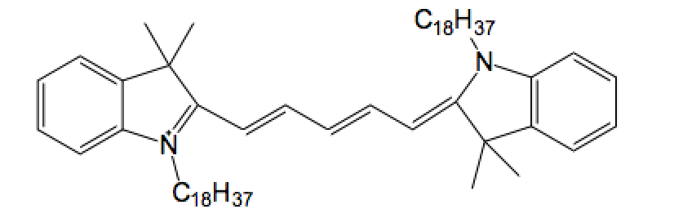
Lot Number : Refer to vial
MW : 959.91

Description
The far-red fluorescent, lipophilic carbocyanine DiD is a longer-wavelength DiI analog. It is supplied as a solid form to facilitate direct application of crystals to membranes and is weakly fluorescent in water but highly fluorescent and quite photostable when incorporated into membranes. It has an extremely high extinction coefficient and short excited-state lifetimes (~1 nanosecond) in lipid environments. Once applied to cells, the dye diffuses laterally within the plasma membrane.
Prepare stock solutions
Prepare stock solutions of lipophilic tracers in dimethylsulfoxide (DMSO), or ethanol at 1 to 2.5 mg/mL.
Stock solutions can be stored for at least six months without deterioration under the same conditions as the undissolved product.
Storage condition
-20℃. Store in the dark.

Tracer | Catalog Numbers | Ex (nm) | Em (nm) | Optical Filters
 |  |  |  | Omega | Chroma
DiD | MF2048 | 644 | 663 | XF110, XF47 | 41008, 31023
Table 1. Spectral characteristics of lipophilic carbocyanine and aminostyryl tracers
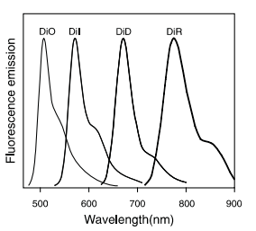

Figure 1. Normalized fluorescence emission spectra of DiO, DiI, DiD, and DiR bound to phospholipid bilayer membranes.
For Research Use Only. Not For Use In Diagnostic Procedures.
中文说明书 [Chinese version]
产品描述
DiD染料是一类亲脂性的荧光染料，可以⽤来染细胞膜和其它脂溶性生物结构。当与细胞膜结合后其荧光强度⼤大增强。该染料有着很高的淬灭常数和激发态寿命。⼀旦对细胞染色，该染料在整个细胞膜上扩散，最佳浓度时可以使整个细胞膜染色（DiD红⾊荧光）。这使得他们可以⽤来对活细胞进⾏成像流式分析，有着比DiI更长的激发波长和发射波长，在细胞和组织染⾊中更有价值。
使用方法
1. DiD细胞膜染⾊液制备
（1）配置DMSO或EtOH储存液：储存液⽤DMSO或EtOH配置浓度1～5 mM。
注意：未使⽤的储存液保存在-20°C，避免反复冻融。
（2）⼯作液制备：⽤合适的缓冲液（如：⽆⾎清培养基，HBSS或PBS）稀释储存液，配制浓度为1～5 μM的⼯作液。
注意：⼯作液的最终浓度是根据不同细胞和实验的经验来配制。可以从推荐浓度的⼗倍以上寻找最佳条件。
2. 悬浮细胞染⾊
（1）悬浮细胞密度为1×10⁶/mL加⼊到⼯作液中。
（2）在37 ℃培养细胞 2～20分钟，不同的细胞最佳培养时间不同。
（3）染⾊细胞试管在1000～1500转离心5分钟。
（4）倾倒上清液，再次缓慢加⼊预温37℃的培养液。
（5）重复（3），（4）步骤两次以上。
3. 贴壁细胞的染⾊
（1）使贴壁的细胞在⽆菌实验室培养。
（2）从培养基中移⾛盖玻⽚，吸⾛过量培养液，将盖玻⽚放在潮湿的环境中。
（3）在盖玻⽚的⼀角加⼊100μL的染料⼯作液，轻轻晃动使染料均匀覆盖所有细胞。
（4）在37℃培养细胞 2～20分钟，不同的细胞最佳培养时间不同。
（5）吸⼲染料⼯作液，⽤培养液洗盖玻⽚2～3次，每次⽤预温培养基覆盖细胞，培养5～10分钟，然后吸⼲培养基。
4. 显微镜检测
（1）DiD，DiO，DiI，DiR和DiS滤光器的选择：
XF47-Omega, 31023-Chroma，Omega滤光器由Omega公司提供（www.omegafilters.com）；Chroma滤光器由Chroma公司提供（www.chroma.com）。
（2）多⾊色染料的同时检测，滤光器按照以下设定：
a) DiI和DiD＝Omega XF92，Chroma 51007；
b) DiI，DiO和DiD＝Omega XF93，Chroma 61005
5. 流式细胞仪的检测
DiD，DiO，DiI，DiR和DiS染色的细胞可以分别⽤用经典的FL1，FL2，FL3和FL4流式细胞仪检测。
储存条件
-20℃⼲燥避光保存，有效期⼀年。

仅供研究 不得用于临床诊断

